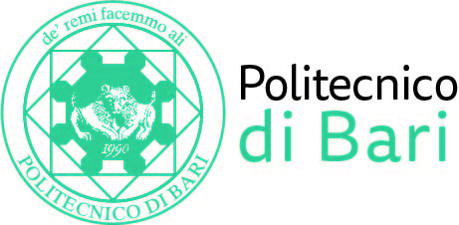

NUCLEO DI VALUTAZIONE DI ATENEO

Bari, 26 aprile 2019

Agli Ill.mi Sig. Componenti del
Nucleo di Valutazione di Ateneo

del Politecnico di Bari

e, p.c. | Al Magnifico Rettore  Al Direttore Generale

LORO SEDI

OGGETTO: Riunione telematica del Nucleo di Valutazione di Ateneo.

Si comunica alle SS.LL. che la riunione telematica del NUCLEO DI VALUTAZIONE DI ATENEO avrà luogo il giorno 30 aprile 2019, alle ore 9,30 per la discussione del seguente
ORDINE DEL GIORNO:

- Comunicazioni
- Discussione e approvazione della “Relazione sulla rilevazione dell’opinione studenti” relativa all’A.A. 2017/2018. - Procedura “NUCLEI 2019”
Cordiali saluti.
Il Coordinatore
Prof. Guido Capaldo

